Berikut ialah cadangan salinan media sosial (pilihan imej dilampirkan) untuk membantu anda mempromosikan topik kesihatan dan kesejahteraan bulan ini — Meraikan Perbezaan Kita — di kalangan ahli anda. Sila berkongsi di platform komunikasi dalaman anda dan di akaun LinkedIn anda, mengikut kesesuaian.

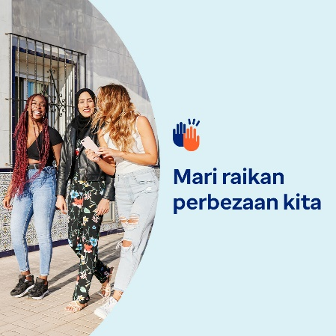  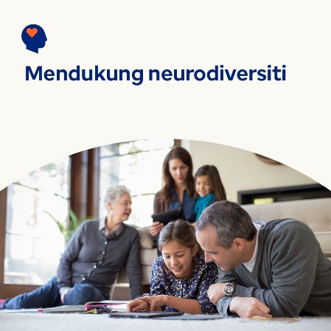

* Kepelbagaian membawa idea baharu dan perspektif baharu yang memberikan manfaat kepada kehidupan, komuniti dan tempat kerja kita. Kit alat bulan ini melihat cara penting untuk menghargai, menilai dan menyokong perkara yang menjadikan kita semua unik. [optumwellbeing.com/newthismonth/ms-MY](https://optumwellbeing.com/sec_NewThisMonth/ms-MY) #employeehealth #wellbeing
* Semua orang mempunyai titik buta — titik buta ialah sebahagian daripada menjadi manusia. Tetapi titik buta boleh menghalang kita daripada memahami diri sendiri dan melihat nilai pada orang lain. Ketahui petua untuk mendedahkan titik buta anda. [optumwellbeing.com/newthismonth/ms-MY](https://optumwellbeing.com/sec_NewThisMonth/ms-MY) #employeehealth #wellbeing
* Kira-kira 10–20% daripada orang ramai ialah neurodivergen. Ini bermakna mereka berfikir dan memproses maklumat secara berbeza daripada cara yang dilakukan oleh kebanyakan orang. Ketahui lebih lanjut tentang neurodiversiti dan banyak manfaat yang ditawarkan kepada dunia kita. [optumwellbeing.com/newthismonth/ms-MY](https://optumwellbeing.com/sec_NewThisMonth/ms-MY) #employeehealth #wellbeing

**Cara membuat siaran di LinkedIn:**

* Buka akaun LinkedIn anda
* Pilih teks pilihan anda (termasuk pautan) dari atas. Salin + tampal
* Pilih imej pilihan anda dan tambah pada siaran anda (simpan imej pada pemacu anda, pilih “tambah foto (add photo)” sebelum langkah 4
* Klik “siar (post)”